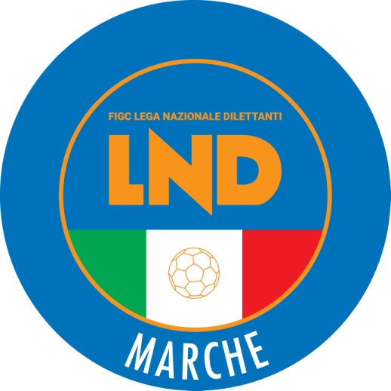 | Federazione Italiana Giuoco Calcio  Lega Nazionale Dilettanti  COMITATO REGIONALE MARCHE  Via Schiavoni, snc - 60131 ANCONA  CENTRALINO: 071 285601 - FAX: 071 28560403  sito internet: figcmarche.it  e-mail: crlnd.marche01@figc.it  pec: marche@pec.figcmarche.it
Stagione Sportiva 20120/2021

Comunicato Ufficiale N° 18 del 25/08/2020

SOMMARIO

SOMMARIO 1
COMUNICAZIONI DELLA F.I.G.C. 1
COMUNICAZIONI DELLA L.N.D. 1
COMUNICAZIONI DEL COMITATO REGIONALE 1
DELIBERE DEL TRIBUNALE FEDERALE TERRITORIALE 2

COMUNICAZIONI DELLA F.I.G.C.

COMUNICAZIONI DELLA L.N.D.

CIRCOLARE N. 18 DEL 24.08.2020
Si allega, la copia corretta della circolare n. 26-2020 elaborata dal Centro Studi Tributari della L.N.D. inerente l’oggetto, già pubblicata in allegato al CU n. 17 del 24.08.2020::
“Chiarimenti in merito alle disposizioni recate dal D.L. n. 3472020 – Circolare n. 26/E dell’Agenzia delle Entrate . IRAP e Credito d’imposta per canoni di locazione”.

COMUNICAZIONI DEL COMITATO REGIONALE

PROTOCOLLO F.I.G.C.

Si è riunita questa mattina la commissione costituita presso il Comitato Regionale Marche per analizzare le questioni più urgenti riguardanti l'applicazione del protocollo COVID 19 del 10 Agosto 2020.
Tra le più importanti questioni emerse ed alle decisione prese:

QUARANTENA FIDUCIARIA OBBLIGATORIA A SEGUITO DI UN CONTAGIO ACCERTATO
Si richiama a quanto previsto nel protocollo attuativo del 10 Agosto 2020 in ordine al fatto che spetta alla locale autorità sanitaria indicare il periodo di quarantena dei soggetti venuti a contatto con un caso positivo e che, nella prassi e dalle informazioni assunte dagli operatori sanitari addetti, tale periodo termina nel momento in cui i test individuali effettuati dalla stessa autorità danno un risultato negativo.
Si riferisce che nella pratica attuale questi risultati pervengono nel giro di poche ore, interrompendo il periodo di quarantena non appena pervenga un risultato negativo.

ASSISTENZA ALLE SOCIETÀ PER GLI ADEMPIMENTI PREVISTI DAL PROTOCOLLO:
Il Comitato Regionale, in ottemperanza di quanto previsto relativamente alla "consigliata individuazione di un soggetto formato ed esperto in materia di prevenzione e protezione", nell'ipotesi in cui la Società non intenda provvedervi con personale proprio, comunica che da domani 26 Agosto 2020 sarà pubblicato un avviso rivolto a tutti quei soggetti privati che svolgono attività di consulenza che, a prezzi contenuti, siano disponibili a mettersi immediatamente a disposizione delle Società per fornir loro assistenza nell’applicazione del protocollo.
Sul sito del Comitato Regionale sarà pubblicato ed aggiornato quotidianamente l'elenco dei soggetti privati disponibili a svolgere detta attività.
Si evidenzia che detto elenco non sarà in alcun modo vincolante per le società.

COPPA ITALIA E COPPA MARCHE

Causa situazione dovuta all’emergenza da COVID-19 la Coppa Italia di Promozione e la Coppa Marche di Prima Categoria e Seconda Categoria, nella corrente stagione sportiva, non verranno disputate.
L’importo versato per l’iscrizione a dette attività sarà accreditato nel proprio conto societario.

Pubblicato in Ancona ed affisso all’albo del C.R. M. il 25/08/2020.

Il Segretario  (Angelo Castellana) | Il Presidente  (Paolo Cellini)

